 | Leistungsverzeichnis
Projekt:
LV:
OZ | Leistungsbeschreibung Menge ME | Einheitspreis | Gesamtbetrag
1.0 | Futterrohr Curaflex® 3000/T aus Spezialfaserzement als Aussparung für Durchdringungen in geteilter Ausführung.  Dicht gegen drückendes und nichtdrückendes Wasser. Einsatz in noch zu erstellende Bauwerke. Geeignet für WU-Betonkonstruktionen (Weiße Wanne).  Futterrohr Curaflex® 3000/T aus Spezialfaserzement,  als Aussparung für Durchdringungen,  als längsgeteilte Ausführung,  zur Aufnahme von Dichtungseinsätzen,  spezielle Rillung der äußeren Oberfläche für eine homogene Verbindung zum Beton,  Dichtigkeit gegen drückendes und nichtdrückendes Wasser, gasdicht gegen Bodengase,  mit 25 Jahre DOYMA-Garantie,  Futterrohrinnendurchmesser DN 80, DN 100, DN 125, DN 150,  DN 200, DN 250, DN 300, DN 350, DN 400, DN 450, DN 500,  DN 600, DN 700, DN 800, *  Einzellänge 200 mm, 240 mm, 250 mm, 300 mm, 350 mm, 365 mm, 400 mm, 500 mm, 1000 mm, *  einschl. Betonkleber (1740) zur Verklebung des geteilten Faserzementfutterrohres,  einschl. Schalungshilfen (1701), *  einschl. Verschlussstopfen (1702), *  liefern und nach Einbauanleitung des Herstellers einbauen.  Hersteller:  DOYMA GmbH & Co  Industriestraße 43-57  28876 Oyten  info@doyma.de  www.doyma.de
 | _______St. | ................... | .................
 | * nicht Zutreffendes bitte streichen

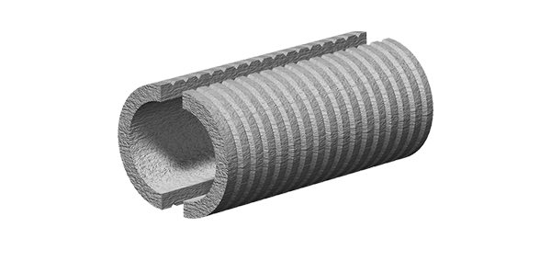
Curaflex® 3000/T

